mybatis
目录
第一章 Mybatis基础 4
1． 对原生态jdbc程序中问题总结 4
2. mybatis简介 7
3. mybatis框架 8
4. mybatis框架的搭建 9
5. 使用别名，简化配置 14
6. 模糊查询 15
7. #{}和${}的区别？ 17
8. parameterType使用POJO 18
9. 主键返回 19
10.mybatis核心对象 24
11.经典dao模式 24
12.经典dao模式的优缺点 27
13.mapper代理模式 27
14.关于mapper代理的一些疑问？ 30
15.核心配置文件的其他配置汇总 31
15.1 properties属性 31
15.2 settings配置 33
15.3 typeAliases 35
15.4 typeHandlers 37
16.输入参数 37
16.1 简单数据类型 37
16.2 pojo类型 38
16.3 HashMap类型 38
16.4 使用pojo的包装类 41
17.输出参数 44
17.1 resultType 44
17.2 resultMap 45
18.动态sql 46
第二章 Mybatis高级篇 46
1.多对一映射 47
Sql语句 47
继承方式的包装类接收结果 47
使用组合的方式接收结果 49
2.一对多映射 51
Sql语句 51
修改Car类 51
定义CarMapper.xml 52
定义CarMapper接口 52
测试 53
3.延时加载(懒加载) 53
3.1什么是延时加载？ 53
3.2如何实现懒加载 53
3.3使用association实现懒加载 54
3.4懒加载总结 56
5.mybatis和spring整合 56
5.1 整合思路 56
5.2 整合环境准备 57
5.3 SqlSessionFactory的配置 59
5.4 dao模式整合-xml方式 63
5.5 dao模式整合-基于注解方式 68
5.6 mapper模式整合-xml方式 69
5.7 mapper模式整合-批量扫描 71
5.8 spring事务 72

Mybatis基础

对原生态jdbc程序中问题总结
@Test
public void test(){
try {
Class.forName("oracle.jdbc.OracleDriver");
} catch (ClassNotFoundException e) {
e.printStackTrace();
}
Connection conn = null;
PreparedStatement stmt = null;
ResultSet rs = null;
try {
conn = DriverManager.getConnection("jdbc:oracle:thin:@127.0.0.1:1521:ORCL", "njwb", "njwb");
String sql = "select * from t_user";
stmt = conn.prepareStatement(sql);
//如果需要设置参数，可以使用对应的set方法
rs = stmt.executeQuery();
while(rs.next()){
System.out.println(rs.getInt("t_id") + "---" + rs.getString("t_uname"));
}

} catch (SQLException e) {
e.printStackTrace();
}finally{
if(null != rs){
try {
rs.close();
} catch (SQLException e) {
// TODO Auto-generated catch block
e.printStackTrace();
}
}
if(null != stmt){
try {
stmt.close();
} catch (SQLException e) {
// TODO Auto-generated catch block
e.printStackTrace();
}
}
if(null != conn){
try {
conn.close();
} catch (SQLException e) {
// TODO Auto-generated catch block
e.printStackTrace();
}
}
}
}
(参照mybatis_01)
问题：
- 系统中存在大量的冗余代码
- 数据库连接每次都需要创建和关闭，造成性能的降低(解决方案：数据库连接池，常见的是c3p0或dbcp)
- sql语句充斥在java代码中，耦合度较高，且不便于维护(解决的方案：将sql语句抽取出来，放入配置文件中)
- 结果集的获取很麻烦，也不方便维护，(解决的方案：将结果集通过配置文件直接映射成java对象)

2. mybatis简介
MyBatis 本是apache的一个开源项目iBatis, 2010年这个项目由apache software foundation 迁移到了google code，并且改名为MyBatis 。2013年11月迁移到Github。
iBATIS一词来源于“internet”和“abatis”的组合，是一个基于Java的持久层框架。iBATIS提供的持久层框架包括SQL Maps和Data Access Objects（DAO）
MyBatis 是支持普通 SQL查询，存储过程和高级映射的优秀持久层框架。MyBatis 消除了几乎所有的JDBC代码和参数的手工设置以及结果集的检索。MyBatis 使用简单的 XML或注解用于配置和原始映射，将接口和 Java 的POJOs（Plain Old Java Objects，普通的 Java对象）映射成数据库中的记录。
每个MyBatis应用程序主要都是使用SqlSessionFactory实例的，一个SqlSessionFactory实例可以通过SqlSessionFactoryBuilder获得。SqlSessionFactoryBuilder可以从一个xml配置文件或者一个预定义的配置类的实例获得。
用xml文件构建SqlSessionFactory实例是非常简单的事情。推荐在这个配置中使用类路径资源（classpath resource)，但你可以使用任何Reader实例，包括用文件路径或file://开头的url创建的实例。MyBatis有一个实用类----Resources，它有很多方法，可以方便地从类路径及其它位置加载资源。

mybatis是对jdbc的一个半自动化封装(与hibernate相比)。Mybatis提供了一些方便的api，让程序员能够集中精力编写业务相关的sql语句，这些sql语句被mybatis框架管理。

3. mybatis框架
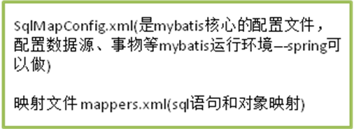

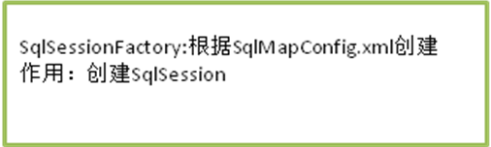

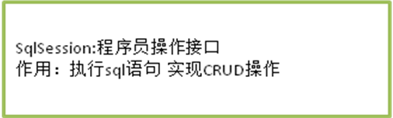
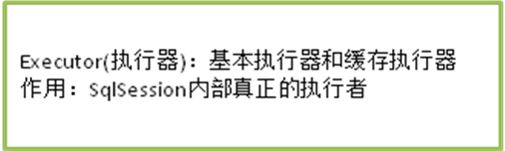

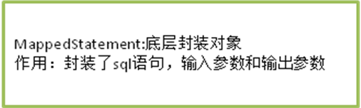
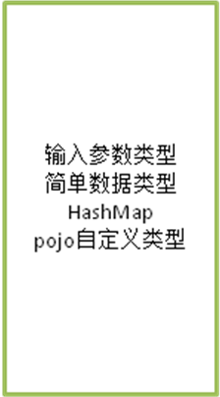
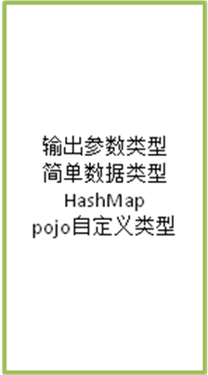

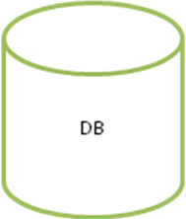

4. mybatis框架的搭建
(参考mybatis_02)
操作步骤
- 下载mybatis开发包
mybatis-3.2.7
- 所需要的jar
mybatis-3.2.0 核心jar包
依赖的jar包
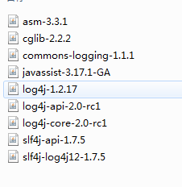
oracle驱动包

- log4j日志配置
MyBatis框架采用log4j记录日志，因此可以在src下编写log4j.properties文件
文件的配置内容如下
log4j.appender.stdout=org.apache.log4j.ConsoleAppender
log4j.appender.stdout.Target=System.err
log4j.appender.stdout.layout=org.apache.log4j.PatternLayout
log4j.appender.stdout.layout.ConversionPattern=%d{ABSOLUTE} %5p %c{1}:%L - %m%n

log4j.rootLogger=debug, stdout

log4j.logger.java.sql.ResultSet=INFO
log4j.logger.org.apache=INFO
log4j.logger.java.sql.Connection=DEBUG
log4j.logger.java.sql.Statement=DEBUG
log4j.logger.java.sql.PreparedStatement=DEBUG

- 编写SqlMapConfig.xml
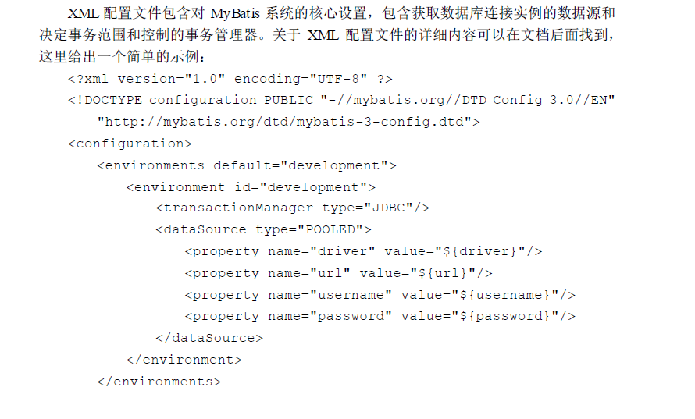

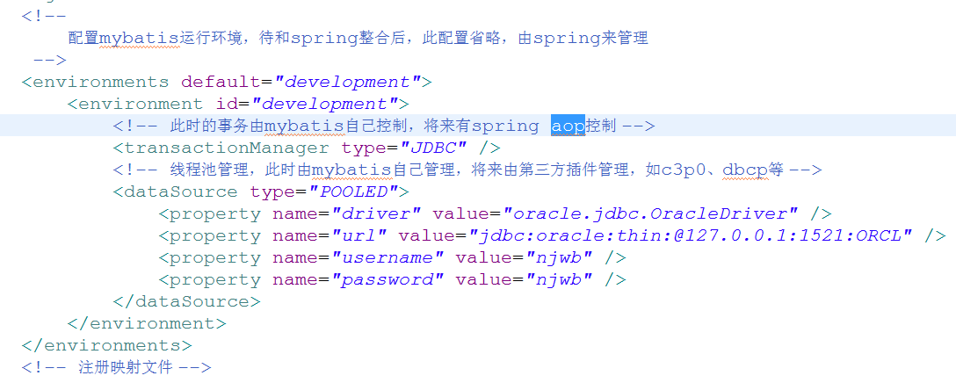

- 以一个案例出发，根据id查询用户t_user信息
定义一个实体类User
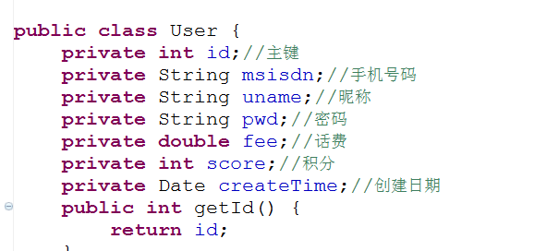

- 编写mapper映射文件
mapper文件的一些命名规则
在企业开发中，一种方式，是在pojo中再建立一个目录，如sqlmap用于统一管理映射文件
文件的命名有两种，一种是符合原ibatis的命名，如User.xml
一种是符合mybatis的基于mapper代理映射的规范，如UserMapper.xml,现在采用第一种
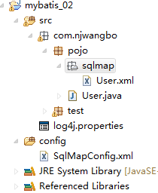

User.xml头部dtd可以参考文档
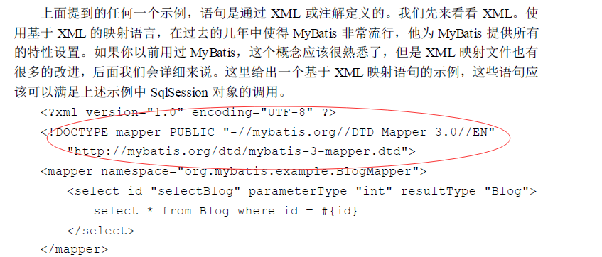

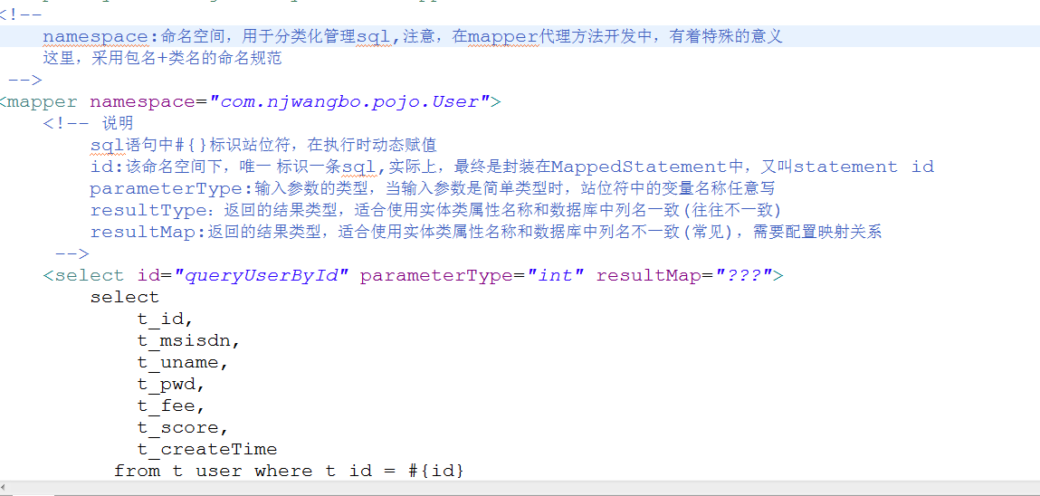

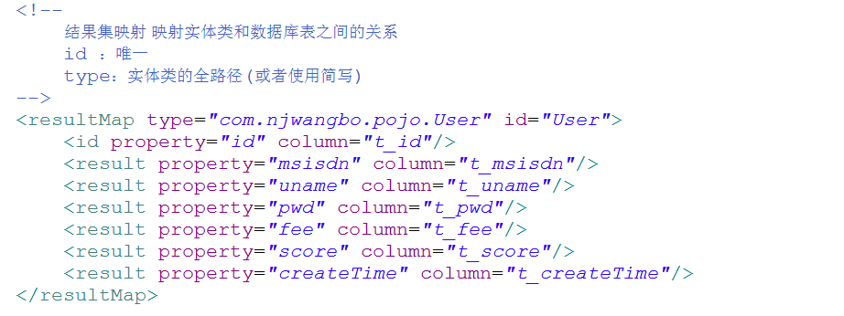

- 在SqlMapConfig.xml文件中注册User.xml
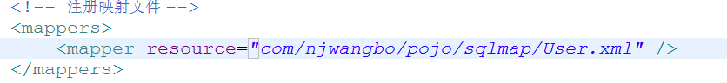

- 测试
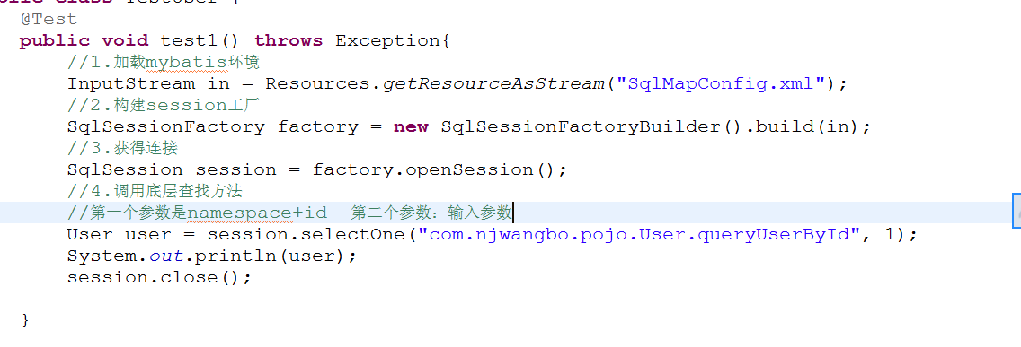

5. 使用别名，简化配置
(参考mybatis_03)
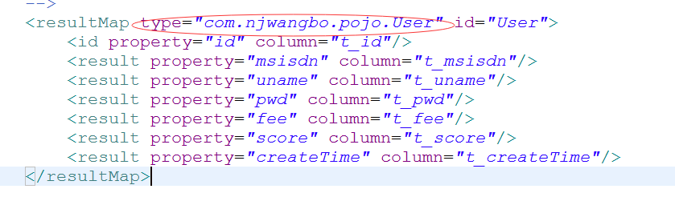
观察发现，在映射文件中，如果需要使用的实体类，则必须使用类的全限定符，这样做，当系统中实体类增加，使用起来有些不舒服，这时可以使用别名
别名的配置方法：
- 使用
typeAlias
缺点：多个实体类，需要配置多个
- 使用
package,
优点：同包中只需要一次配置
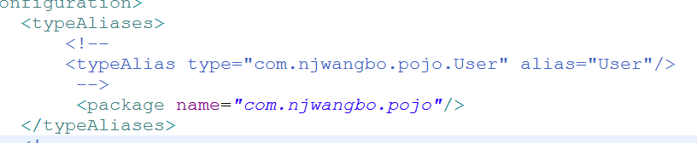
使用时，直接省略包名

6. 模糊查询
(参考mybatis_04)

考虑这么一个场景：查询手机号码中含有04的用户
Sql语句：
select
t_id,
t_msisdn,
t_uname,
t_pwd,
t_fee,
t_score,
t_createTime
from t_user where t_msisdn like '%04%'

User.xml文件中编写sql语句
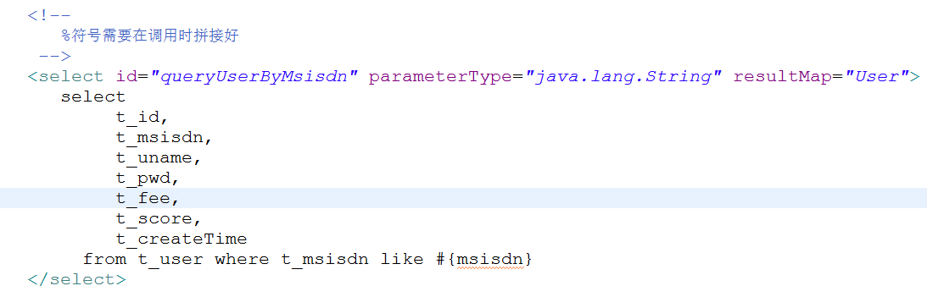
调用

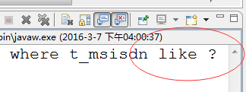

上述方法唯一的不方便就是在设置参数的时候需要手动添加模糊查询的符号，能不能将“%”移到映射文件中呢？

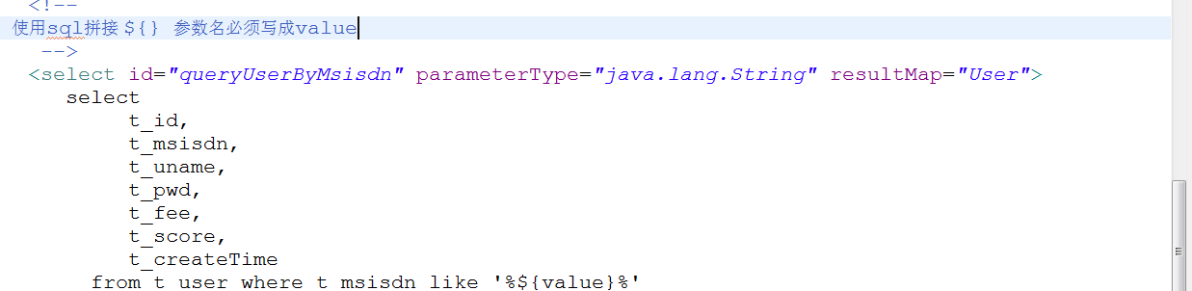
调用

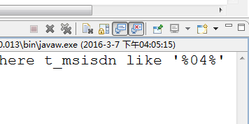

问题：
使用sql拼接技术，会造成潜在的sql注入问题，不安全，不建议使用

7. #{}和${}的区别？
#{}：占位符 如果是简单类型 {}中参数名任意
相当于jdbc中使用PreparedStatement
${}：sql拼接 {}中必须使用value
相当于jdbc中使用Statement

8. parameterType使用POJO
(参考mybatis_04)
考虑如下场景:移动游戏门户需要注册(添加一条用户数据)
- 编写sql
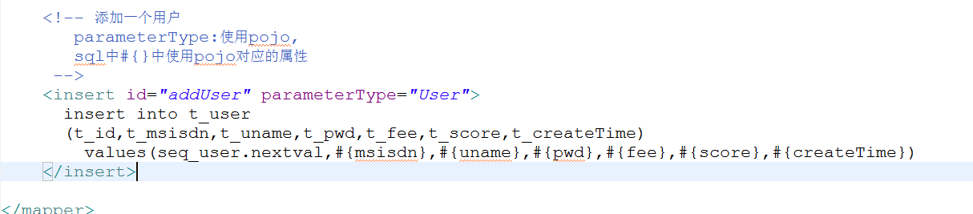

- 测试
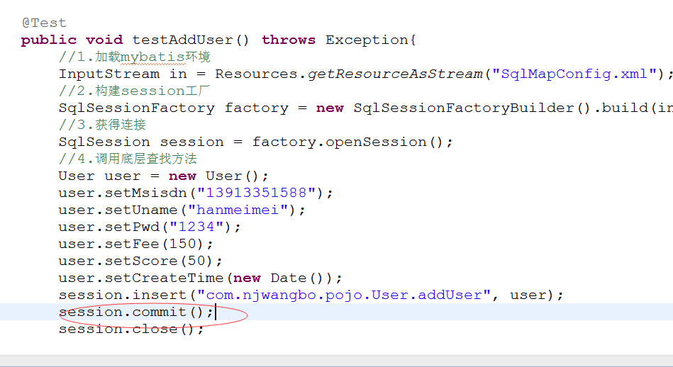

9. 主键返回
(参考mybatis_05)
在日常开发中，我们在设计表的时候，需要为每张表设置一个主键，主键通常使用自增长或者UUID(UUID含义是通用唯一识别码 (Universally Unique Identifier)
Oracle中使用sequence序列实现自增长，使用sys_guid()函数实现UUID，mysql中使用increment实现自增长，使用uuid()函数实现uuid
现在以oracle为例
考虑以下场景：
比如有一张表和用户表的主键关联，在用户注册后，需要在从表中添加一条记录，那么，在用户数据保存后，需要得到用户的id，该怎么办？
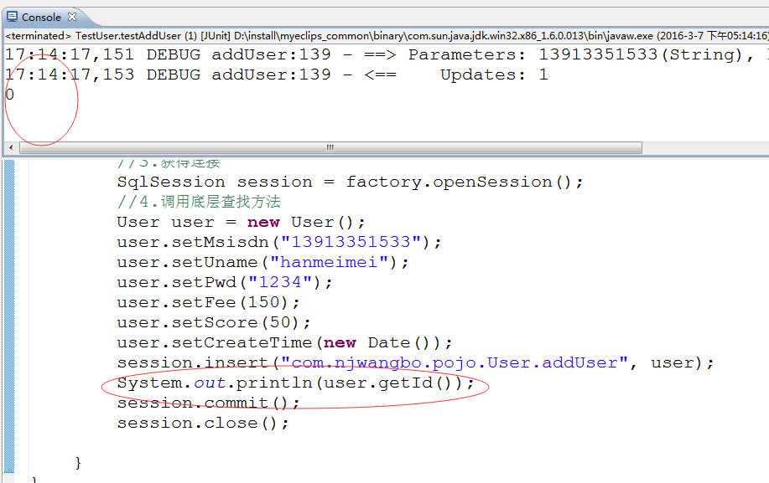
按照前面的做法，我们并不能得到用户的id,当然也有不可取的方法，
就是再查一次数据库(呵呵)。
Mybatis提供了快速返回主键id的方式
- 使用序列返回
修改sql的定义
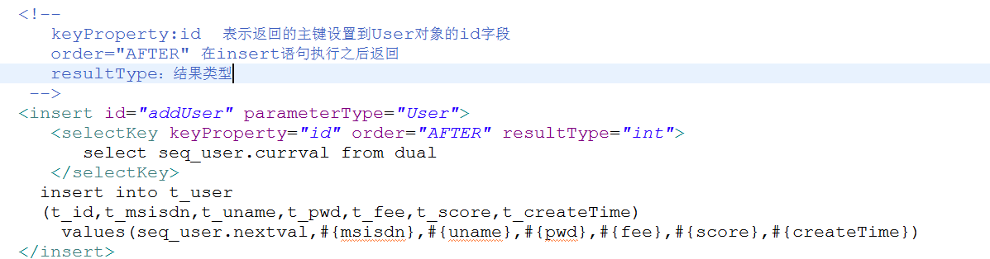

如果是mysql
<insert id="addUser" parameterType="User">
<selectKey keyProperty="id" order="AFTER" resultType="int">
select last_insert_id()
</selectKey>
insert into t_user
(t_id,t_msisdn,t_uname,t_pwd,t_fee,t_score,t_createTime)
values(seq_user.nextval,#{msisdn},#{uname},#{pwd},#{fee},#{score},#{createTime})
</insert>
测试
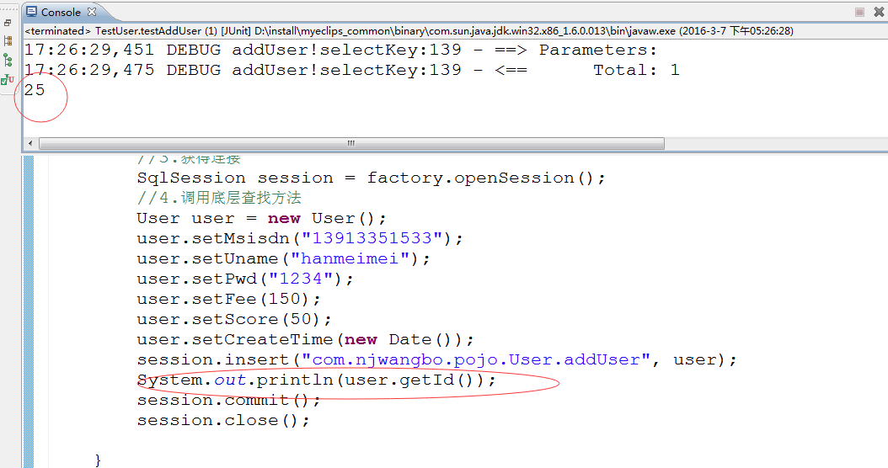

- 使用UUID返回
(参考mybatis_06)
以oracle为例
create table t_news(
id char(32) primary key,
title varchar2(50),
content varchar2(1024),
createTime date

);
定义实体类
News
定义News.xml
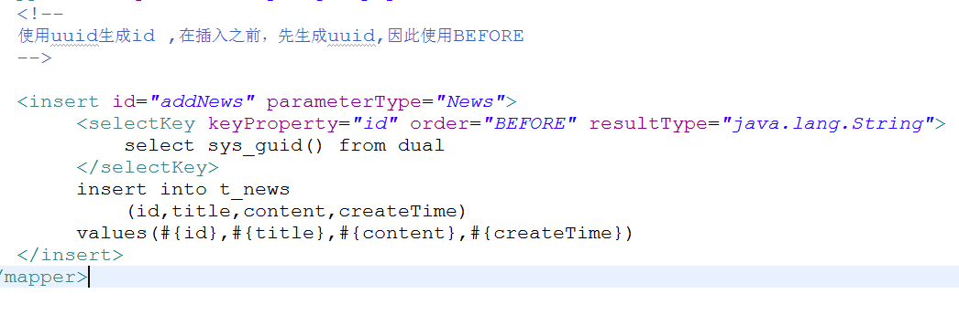
如果是mysql
<insert id="addNews" parameterType="News">
<selectKey keyProperty="id" order="BEFORE" resultType="java.lang.String">
select uuid()
</selectKey>
insert into t_news
(id,title,content,createTime)
values(#{id},#{title},#{content},#{createTime})
</insert>

注册News.xml

测试
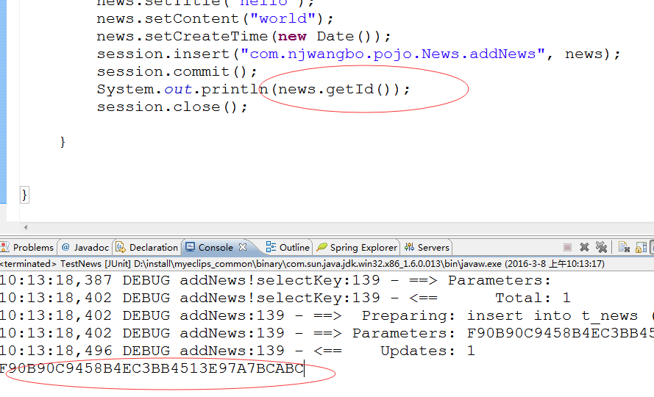

10.mybatis核心对象
(1) SqlSessionFactoryBuilder
作用：一个工具类，用于创建SqlSessionFactory，不需要使用单例模式管理，需要时，只要new一次就可以。
(2) SqlSessionFactory
作用：会话工厂，用户创建SqlSession,每次获取SqlSession时都需要使用统一的会话工厂，可以使用单例模式管理，后期托管给spring来管理。
(3)SqlSession
作用：开发给程序员的应用接口，用于执行CRUD，SqlSession的实现类内部除了提供一些好用的方法外，自身还包括数据域，因此在多线程环境下，是不安全的。
所以SqlSession的最佳使用场合应该在方法的内部，定义成局部变量(因为：每个方法都有其自己的方法区，线程安全)-----经典应用 dao模式

11.经典dao模式
(参考mybatis_07)
操作步骤：
(1)编写UserDao接口

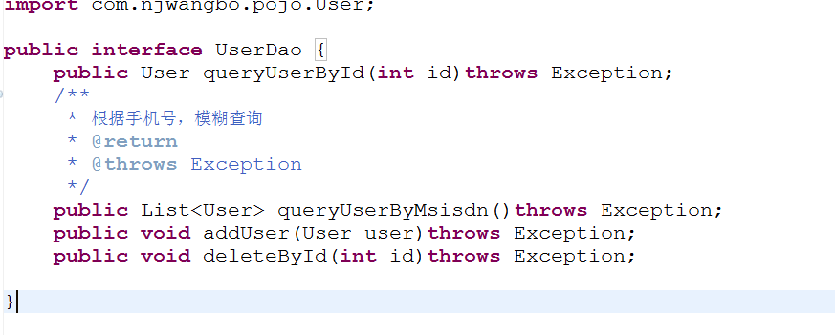

(2)编写UserDaoImpl实现类
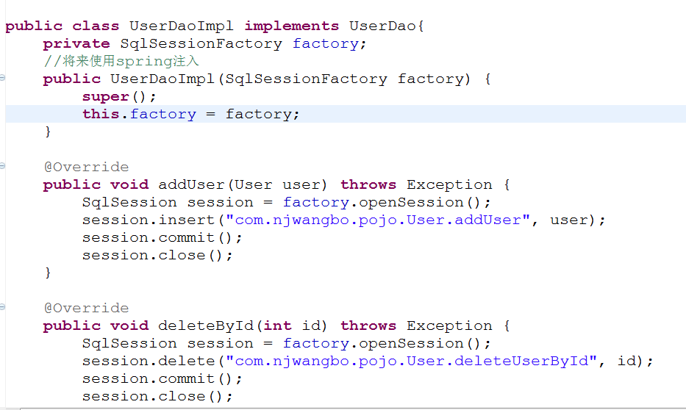

(3)定义映射文件
(4)测试
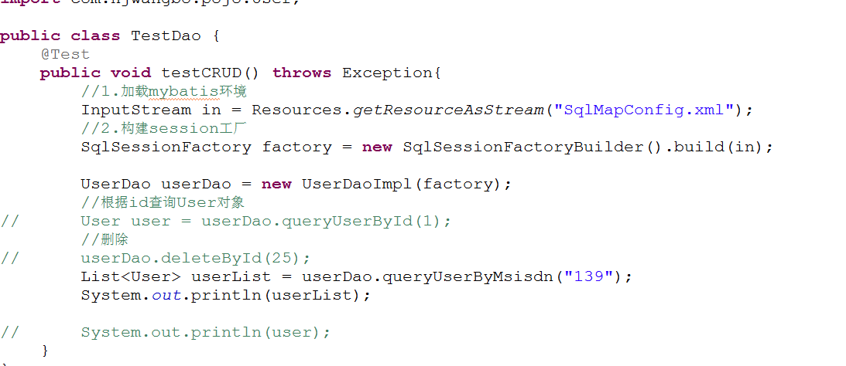

工程结构

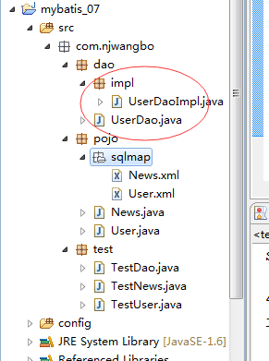

12.经典dao模式的优缺点
优点：(1)企业中普遍使用
(2)接口和实现类划分比较清晰，可读性高
缺点：
(1)dao方法中存在大量重复代码，需要提取，这样能够大大的减少程序员的工作
(2)形如com.njwangbo.pojo.User.queryUserById，sql的id写死在代码中，不便于维护
(3)sqlSession的方法selectOne selectList insert update delete等方法的输入参数都是Object类型，对类型没有任何限制，这样，程序员在传输数据时出错，并不会在程序编译期间提示错误

综上所述，mybatis提供了mapper代理方式解决策略

13.mapper代理模式
(参考mybatis_08)
程序员需要做什么？
(1)程序员需要开发mapper.xml
(2)程序员需要开发mapper接口，但是要遵循一定的开发规范，mybatis会自动生成mapper接口实现类的代理类对象，这样程序员就不需要手动编写实现类

有哪些规范？
(1)mapper.xml中namespace=mapper接口的地址
如UserMapper.xml
(2)mapper.java接口中的方法名和mapper.xml中 statement id一致
如：UserMapper.java
(3)mapper.java接口中的方法输入参数类型和mapper.xml中statement的parameterType类型一致
(4)mapper.java接口中的方法返回值类型和mapper.xml中statement的resultType指定的类型一致

具体的开发步骤
(1)定义一个mapper包------相当于dao接口包
(2)定义一个接口 UserMapper.java
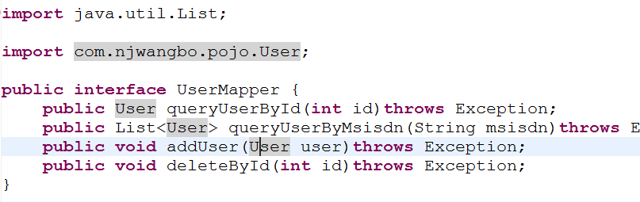

(3)在UserMapper.java同包中定义UserMapper.xml
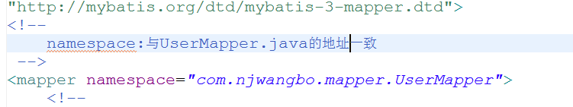
(4)注册UserMapper.xml
或者
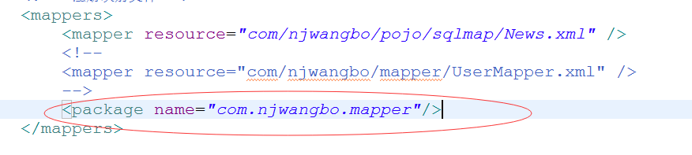

(5)测试
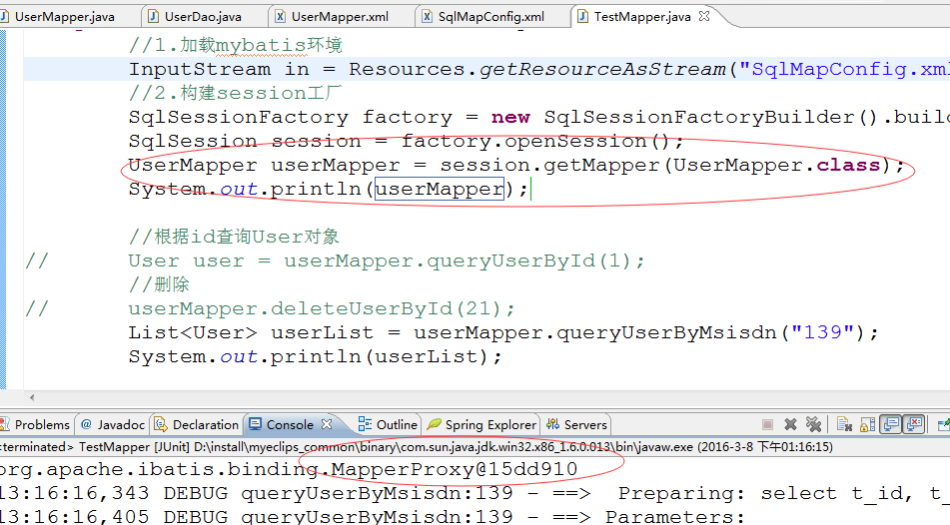

最后的包结构
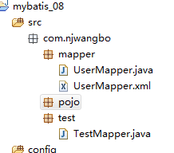

14.关于mapper代理的一些疑问？
(1)mapper.java中 修改、删除、添加方法会找对应的update、delete、insert标签，但是查询时，有selectOne和selectList方法，那么mybatis到底如何知道具体执行那个方法？
解释：mybatis会根据接口中的方法返回值判断，如果返回一个对象，则调用selectOne，如果返回一个集合对象，则调用selectList，关于方法的返回值个数取决于程序员的判断

(2)以前dao接口中方法有多个输入参数，现在按照mapper代理的模式，需要方法的输入参数的类型和statement中parameterType的类型保持一致，而parameterType类型只能写一个，怎么办？
解释：使用自定义包装类型，(service层的方法不能用包装类型，会导致含糊不清)

15.核心配置文件的其他配置汇总
全局配置文件SqlMapConfig.xml,配置内容如下
properties（属性）
settings（全局配置参数）
typeAliases（类型别名）
typeHandlers（类型处理器）
objectFactory（对象工厂）
plugins（插件）
environments（环境集合属性对象）
environment（环境子属性对象）
transactionManager（事务管理）
dataSource（数据源）
mappers（映射器）

15.1 properties属性
(参考mybatis_09)
场景：
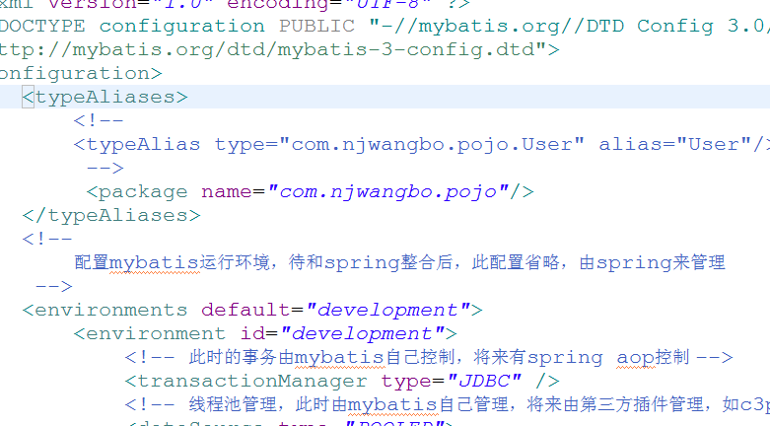
主配置文件包含所有的mybatis运行时配置信息，其中包含数据库的配置，如果系统需要切换数据库、或者数据库信息需要修改，则需要修改大的主配置文件中的一块，其他的不变，不方便(对于集群分布系统，需要程序修改)。
解决的办法：将不变的内容保存在主配置文件中，将可变的数据库信息提取出来，集中管理。

具体的操作办法：
(1)定义db.properties文件
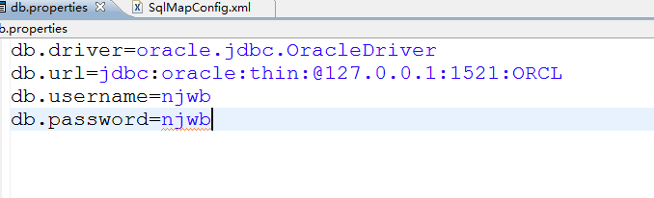
(2)SqlMapConfig.xml文件中修改jdbc的配置
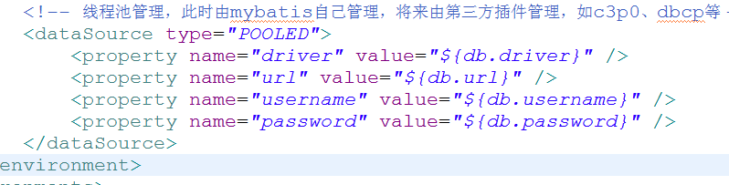

(3)程序肯定不认识${db.driver}这些信息
需要使用properties属性将外部db.properties引入进来
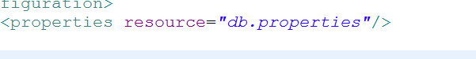

注意：db.properties的配置项key值必须加入特殊的前缀(否则mybatis加载过程中有可能覆盖该配置)
MyBatis 将按照下面的顺序来加载属性：
- 在 properties 元素体内定义的属性首先被读取。
- 然后会读取properties 元素中resource或 url 加载的属性，它会覆盖已读取的同名属性。
- 最后读取parameterType传递的属性，它会覆盖已读取的同名属性。

15.2 settings配置
这些是极其重要的调整，它们会修改MyBatis在运行时的行为方式。下面这个表格描述了设置信息，它们的含义和默认值
一般来说用的不是很多，使用默认值即可
具体的参数设置，见开发文档
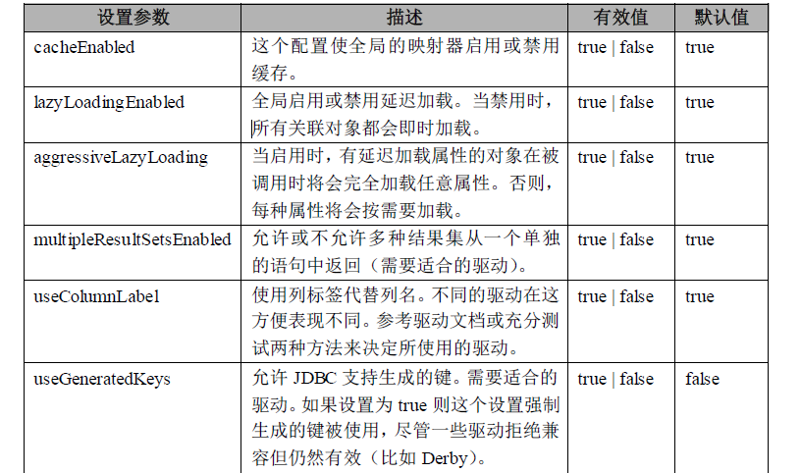
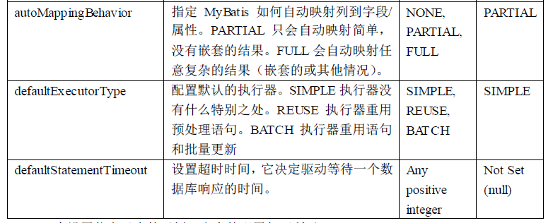
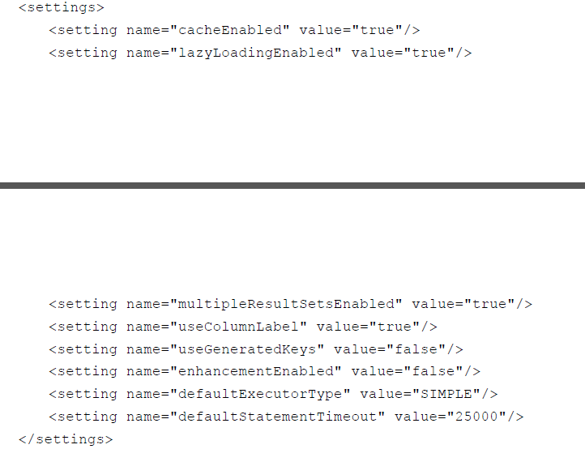

15.3 typeAliases
别名：在前面已经提到过，别名只要用在映射文件中所表示的参数类型，使用别名能够简化开发
这里主要列举mybatis默认支持的别名
别名 | 映射的类型
_byte | byte
_long | long
_short | short
_int | int
_integer | int
_double | double
_float | float
_boolean | boolean
string | String
byte | Byte
long | Long
short | Short
int | Integer
integer | Integer
double | Double
float | Float
boolean | Boolean
date | Date
decimal | BigDecimal
bigdecimal | BigDecimal
object | Object
map | Map
hashmap | HashMap
list | List
arraylist | ArrayList
collection | Collection
iterator | Iterator

15.4 typeHandlers
类型转换器：mybatis用typeHandlers将jdbc类型和java类型进行互相转化，mybatis默认的基本够用，也不需要程序自己编写，除非遇到特殊需求。可以参考开发文档
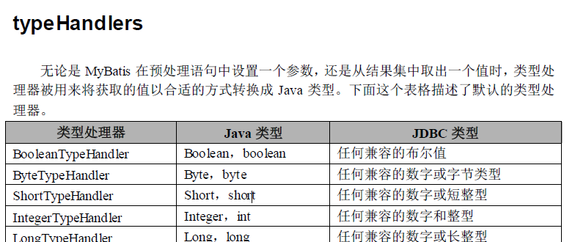

16.输入参数
Mybatis在输入参数上封装的非常灵活，输入参数使用parameterType指定。
输入参数一般包含简单数据类型，如int 、double、string等
pojo类型、HashMap类型、包装类型。

16.1 简单数据类型
前面已经说过，比如根据id查询用户，根据名称模糊查询等等

16.2 pojo类型
前面也已经说过，如注册一个用户
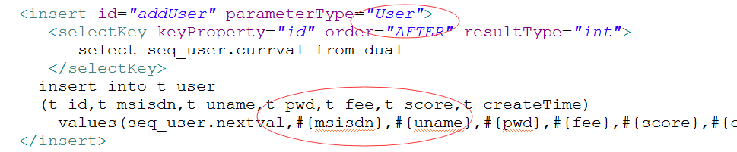
参数传入User pojo对象，在sql中直接引用pojo的属性即可

16.3 HashMap类型
(参考mybatis_10)
需求：假设页面上提供用户查找，根据开始时间和结束时间查询自己的游戏消费记录。

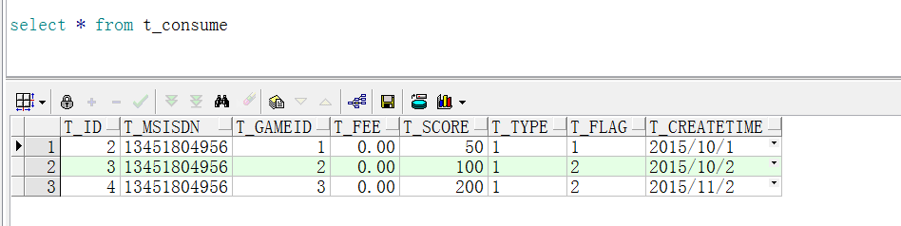

分析：
该sql语句非常好写，

select
t_id,
t_msisdn,
t_gameId,
t_fee,
t_score,
t_type,
t_flag,
t_createTime
from t_consume where
t_msisdn = '13451804956' and
between to_date('2015-10-01','yyyy-MM-dd') and to_date('2015-10-31','yyyy-MM-dd')

开始时间和结束时间需要根据用户输入，动态传值，需要三个参数
parameterType只能接受一个参数，怎么办？
可以使用map类型
操作步骤
(1)定义实体类

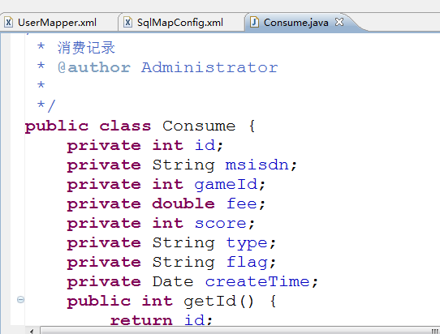

(2)编写ConsumeMapper.java接口
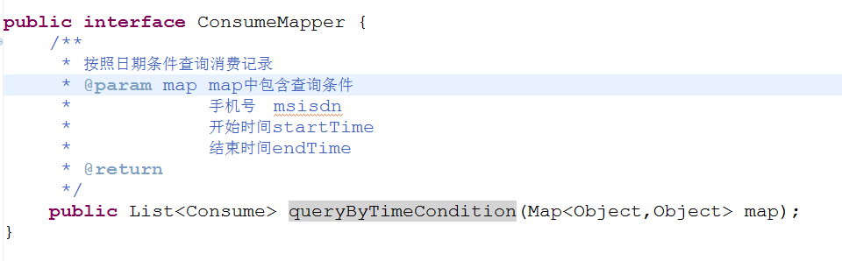
(3)编写ConsumeMapper.xml
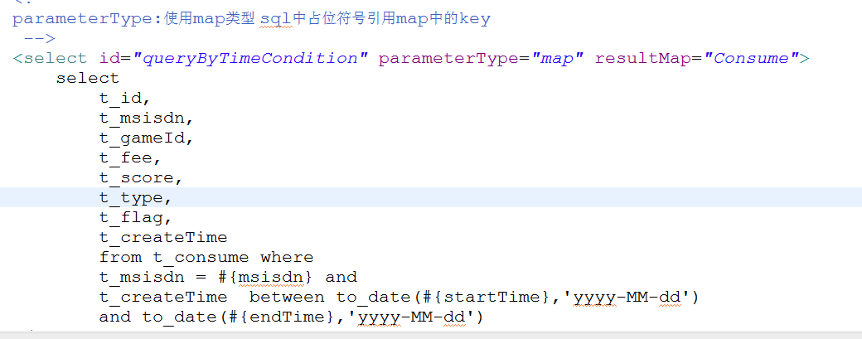
(4)测试
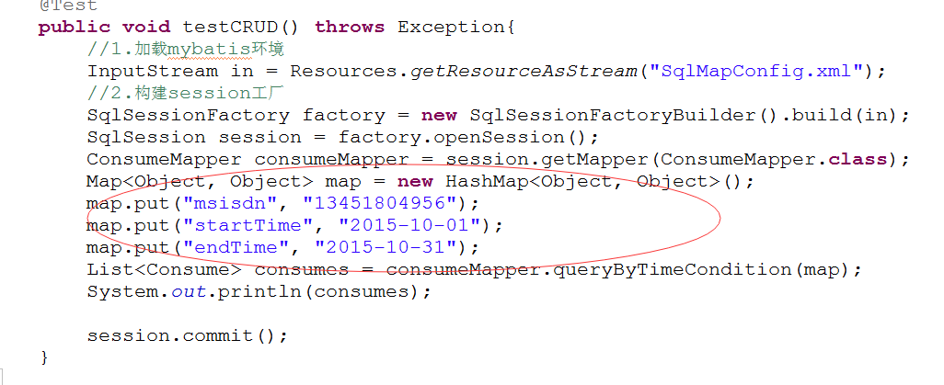

16.4 使用pojo的包装类
(参考mybatis_11)
上面的map类型虽然能解决问题，也在企业开发中占据了一段时间，但是有一个问题，
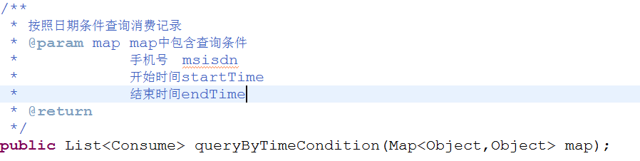
就是，我们根据接口的名称，并不能知道map中的参数到底有哪些？
除非看注释或者映射文件中的占位符。为此，我们可以使用pojo的包装类型(因为开始时间和结束时间本身不属于数据库表字段)

操作步骤：
(1)定义一个Consume的包装类
创建一个包 com.njwangbo.wrap
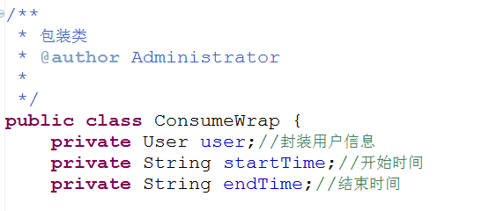

(2)修改ConsumeMapper.java
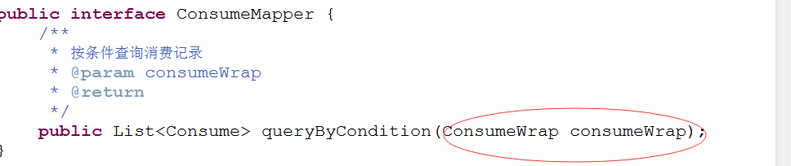
(3)修改ConsumeMapper.xml
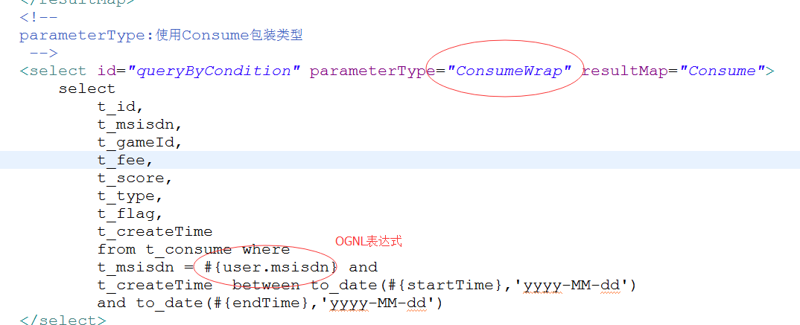
(4)对ConsumeWrap使用别名
在SqlMapConfig.xml文件添加别名
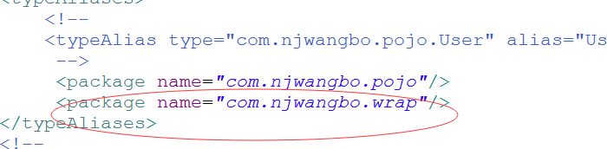

(5)测试
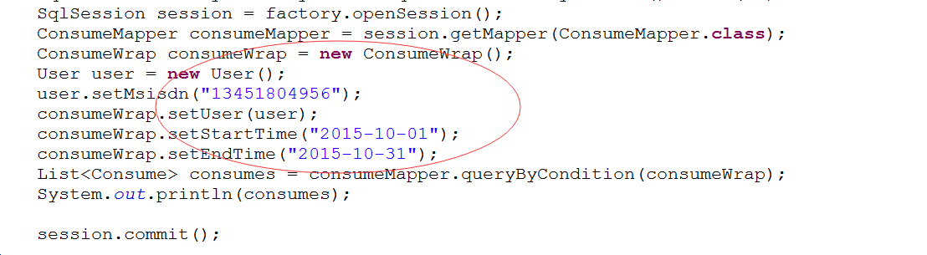

17.输出参数
mybatis通过输出参数来将sql执行的结果转换成java对象

17.1 resultType
resultType的使用：
场景1：resultType使用POJO类型
如果resultType是一个POJO类型，则只有sql查询出来的列名和POJO中的属性名一致，才能映射成功
场景2：resultType使用简单类型
需求：假设根据手机号查询用户的消费记录，需要使用分页查询，而分页查询除了查询出列表，还得查询出记录的总数
下面来查询出记录总数
(参考mybatis_12)
操作步骤：
(1)定义ConsumeMapper.xml 中sql
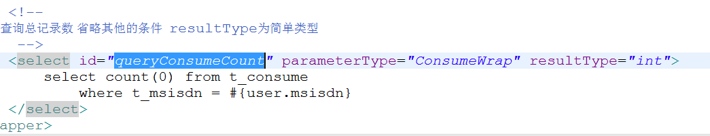

(2)定义ConsumeMapper.java
(3)测试
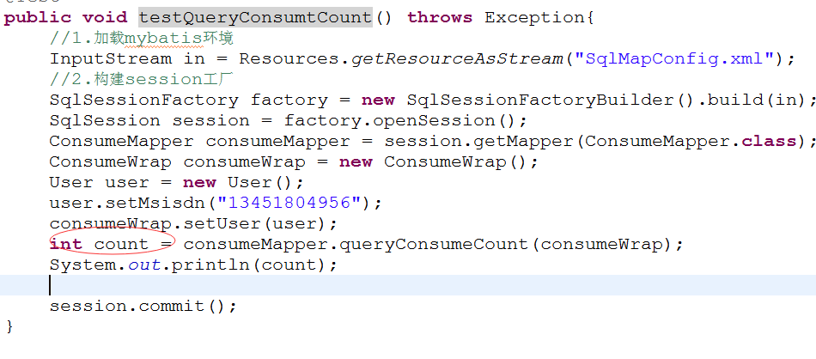

还有一些其他的类型，这里就不一一赘述了

17.2 resultMap
resultMap用于高级映射，主要用于当sql查询的列和pojo的属性名不一致时，前面已经接触了一些，再后面的关联映射中还会讨论

18.动态sql
省略。。。。

第二章 Mybatis高级篇
在企业开发中，表与表之间的关系大多是一对多和多对一的关系。比如我的南京APP中可以带查汽车违章记录。
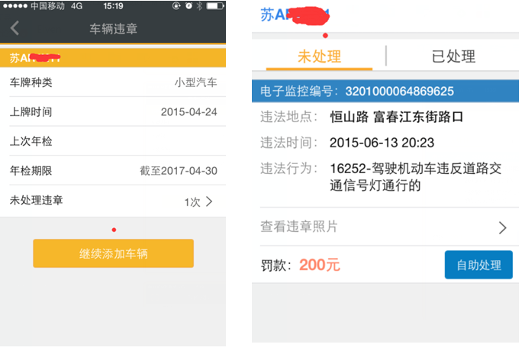
一辆汽车可以有多个违章，这是一对多的关系 1:N
汽车 --------------------》1：N-----------------------》违章
反过来就是N:1的关系

1.多对一映射
需求：查询违章记录，关联查询汽车信息(如牌照、年检期限)，以便到年检到期前提示车主缴费

Sql语句
主查违章信息
select r.*,c.t_inspection_period from violate_regs r
inner join t_car c
on r.t_car_number = c.t_car_number

继承方式的包装类接收结果
参考代码(mybatis_13)
(1)定义实体类
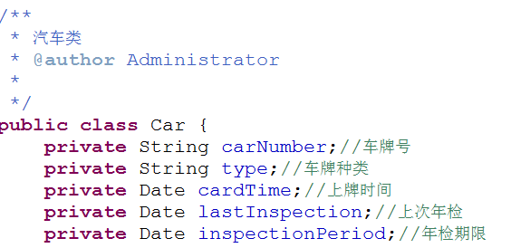
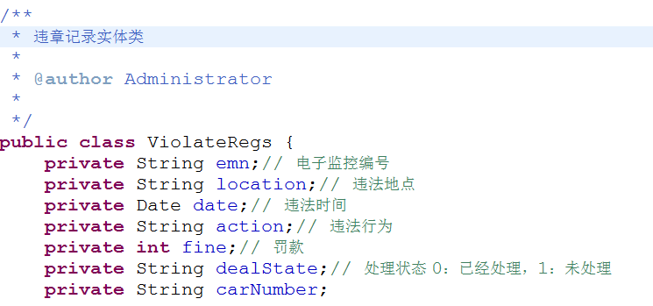

(2)编写映射文件
分析：需要将sql的结果映射成一个完整的对象，而结果中包含多张表的数据，因此使用包装类
包装类的构建策略：采用继承
定义一个类 extends 含有属性多的类
//较少的属性做包装类的属性
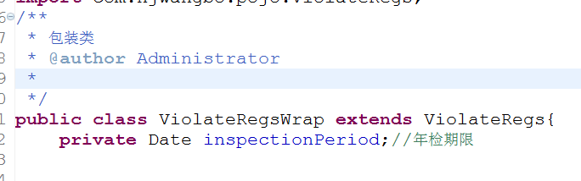

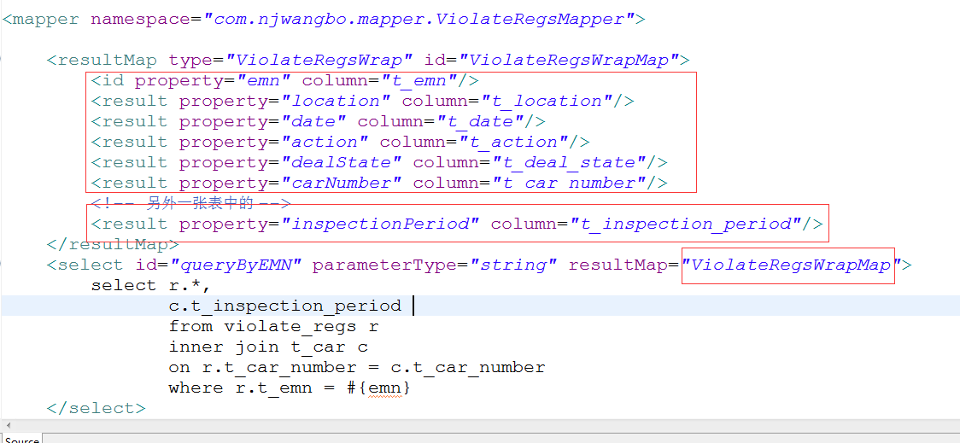

(3)定义Mapper接口并测试
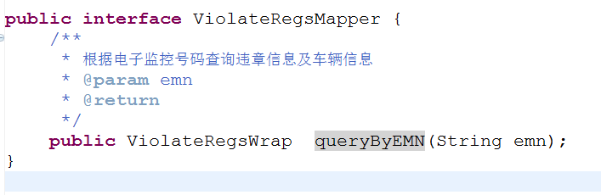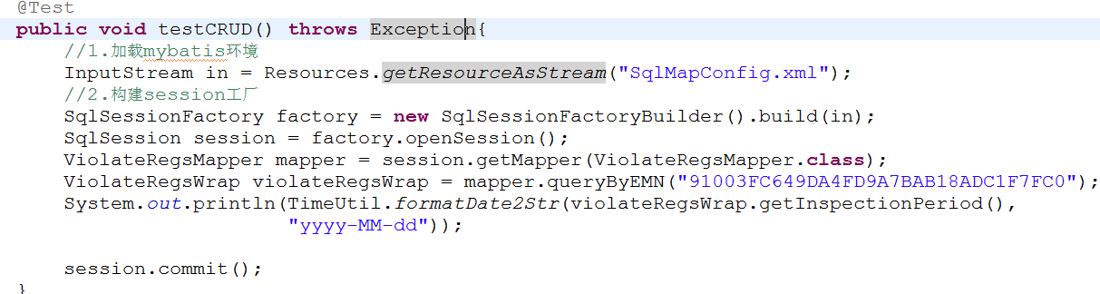

使用组合的方式接收结果
参考代码(mybatis_14)
组合的方式不需要包装类
修改ViolateRegs
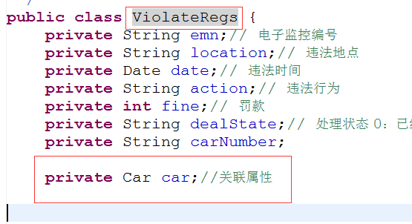
修改映射文件
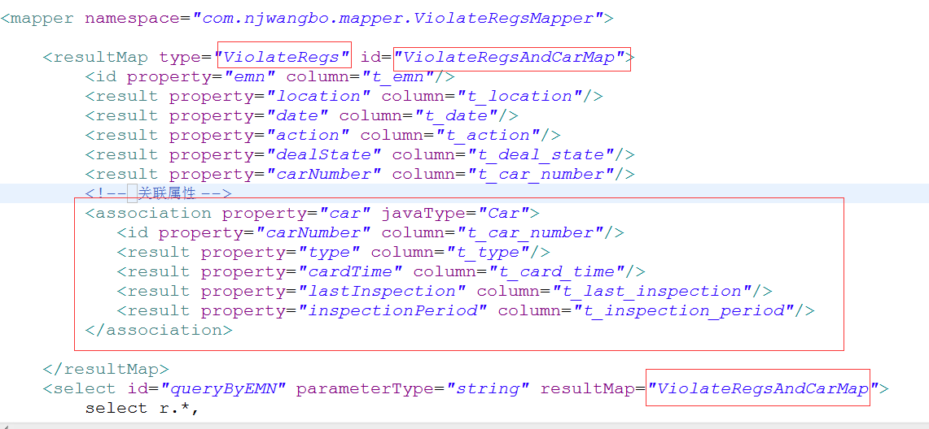

修改Mapper接口
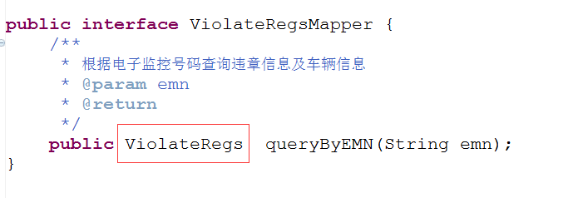
测试

2.一对多映射
需求：查询车辆信息，并关联查询违章记录信息
主查车辆信息

Sql语句
select c.*,v.* from t_car c
inner join violate_regs v
on c.t_car_number = v.t_car_number
where c.t_car_number = '苏A88888'

修改Car类
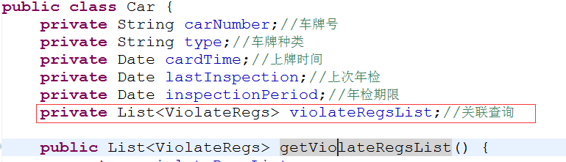

定义CarMapper.xml
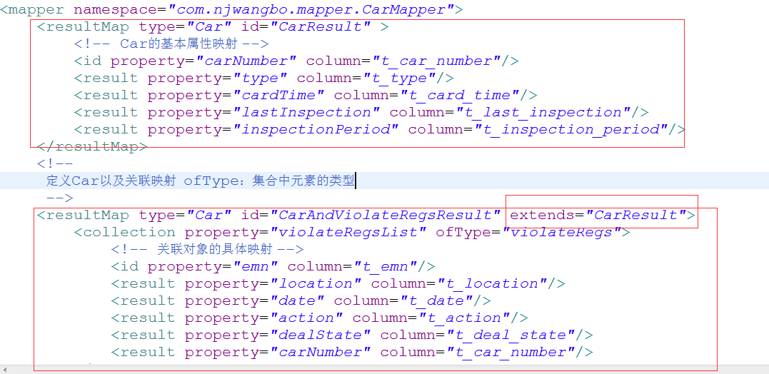
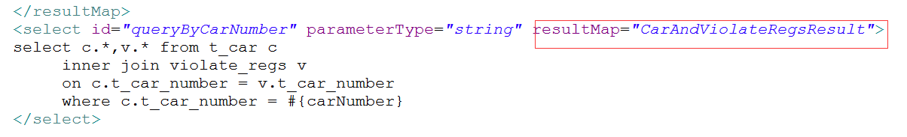

定义CarMapper接口
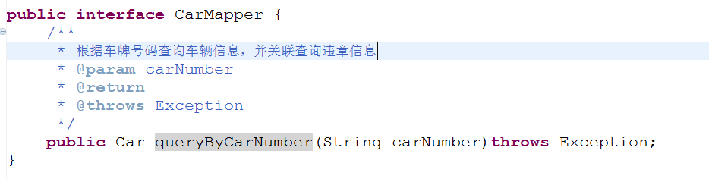

测试
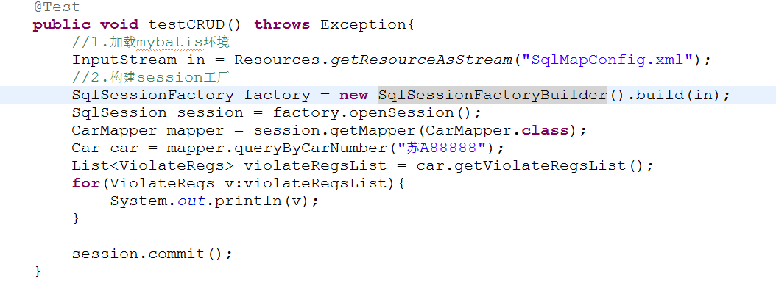

3.延时加载(懒加载)

3.1什么是延时加载？
需求：
车辆信息表和违章记录间具有关联关系，在设计类时通过类间的组合来实现表之间的关系。在前面关联查询时我们已经实现查询车辆信息关联查询违章记录，如果先查询出车辆信息既可以满足要求，则此时我们并不需要查询违章记录，当我们需要查询违章记录时再去查，把对违章记录的按需查询就称为延时加载或者懒加载。(学过hibernate的同学，应该对懒加载有所了解)
延迟加载：先从单表查询、需要时再从关联表去关联查询，大大提高 数据库性能，因为查询单表要比关联查询多张表速度要快，同时也能减轻数据库的压力。

3.2如何实现懒加载
resultMap可以实现高级映射（使用association、collection实现对对一及一对多映射），association、collection具备延迟加载功能。

3.3使用association实现懒加载
需求：查询违章记录，关联查询汽车信息(如牌照、年检期限)，以便到年检到期前提示车主缴费
步骤：
开启懒加载
在mybatis核心配置文件中配置：
lazyLoadingEnabled、aggressiveLazyLoading
设置项 | 描述 | 允许值 | 默认值
lazyLoadingEnabled | 全局性设置懒加载。如果设为‘false’，则所有相关联的都会被初始化加载。 | true | false | false
aggressiveLazyLoading | 当设置为‘true’的时候，懒加载的对象可能被任何懒属性全部加载。否则，每个属性都按需加载。 | true | false | true

<settings>
<setting name="lazyLoadingEnabled" value="true"/>
<setting name="aggressiveLazyLoading" value="false"/>
</settings>

设置违章和车辆信息的关系
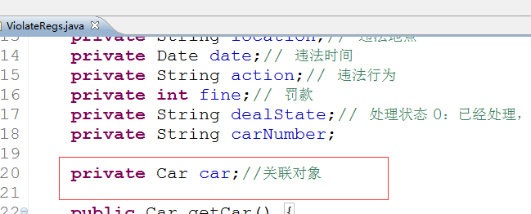
定义映射文件
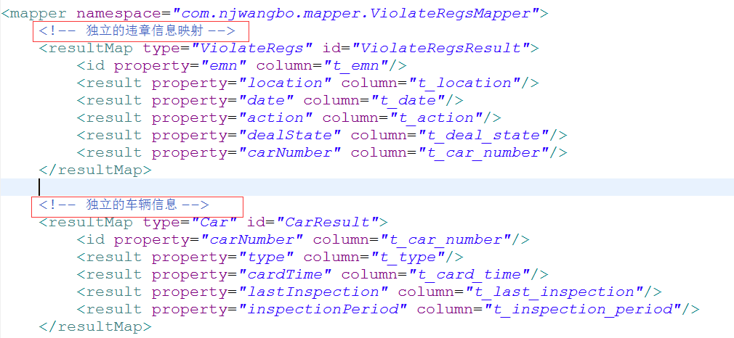
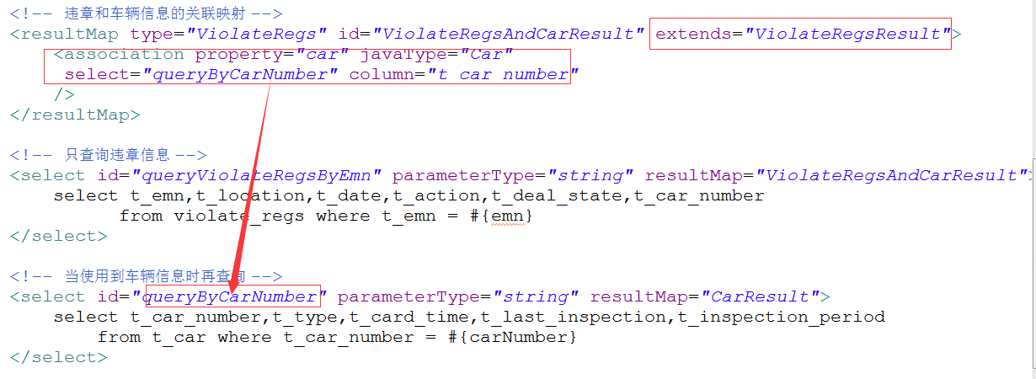
定义Mapper接口
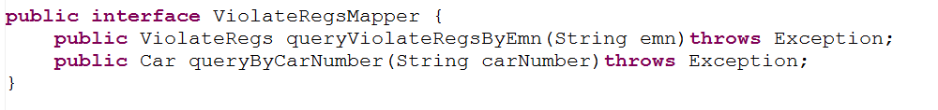
测试
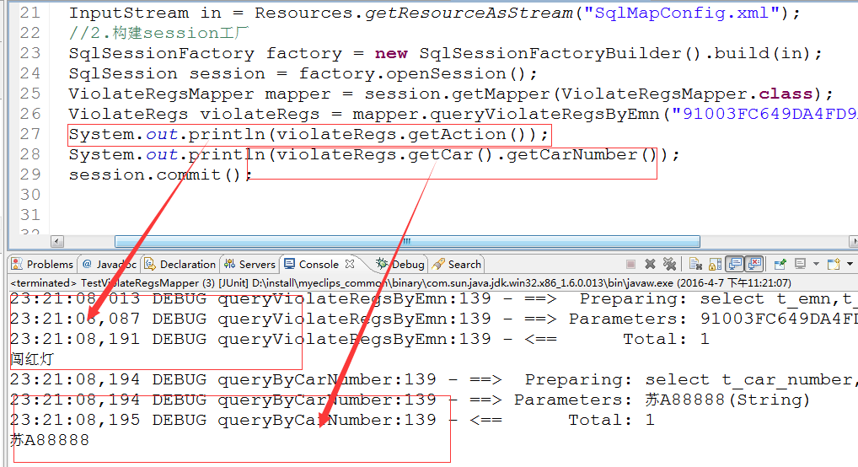

3.4懒加载总结
作用：
当需要查询关联信息时再去数据库查询，默认不去关联查询，提高数据库性能。
只有使用resultMap支持延迟加载设置。
场合：
当只有部分记录需要关联查询其它信息时，此时可按需延迟加载，需要关联查询时再向数据库发出sql，以提高数据库性能。
当全部需要关联查询信息时，此时不用延迟加载，直接将关联查询信息全部返回即可，可使用resultType或resultMap完成映射。
不使用mybatis提供的延迟加载功能是否可以实现延迟加载？

5.mybatis和spring整合

5.1 整合思路
spring核心功能是IOC和AOP，整合mybatis的目的，这里主要是管理mybatis的运行时环境和事务控制，我们在手动搭建mybatis时，需要首先创建SqlSessionFactory对象，根据该对象生产SqlSession对象，在整个项目期间SqlSessionFactory只需要创建一个，因此可以使用spring IOC单例模式管理。有了SqlSessionFactory当然就可以自动创建SqlSession对象。
我们在使用mybatis持久层框架时，java端持久层可以采用dao模式或者mapper代理模式(取决于项目组的要求)，因此剩下来还需要使用spring来管理dao或mapper代理对象。

5.2 整合环境准备
(参考mybatis_spring_01)
jar包：
(1)mybatis jar包
mybatis-3.2.7核心包
依赖包
(2)spring jar包(使用spring3.2.0)
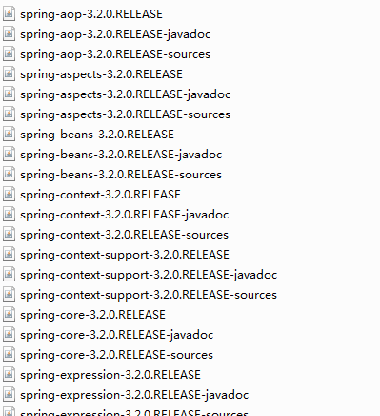

(3)spring和mybatis整合插件包
注意：原来早期的ibatis和spring整合，插件包由spring提供，现在mybatis和spring整合，插件包由mybatis提供
(4)c3p0连接池
(5)oracle驱动包ojdbc14.jar
(6)junit测试包

配置文件
(1)spring需要applicationContext.xml
(2)mybatis需要SqlMapConfig.xml
(3)db.properties
(4)log4j.properties
(5)mapper.xml

java包结构
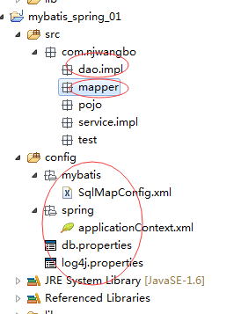

5.3 SqlSessionFactory的配置
配置applicationContext.xml
拷贝applicationContext.xml头部schema配置
<?xml version="1.0" encoding="UTF-8"?>
<beans xmlns="http://www.springframework.org/schema/beans"
xmlns:xsi="http://www.w3.org/2001/XMLSchema-instance"
xmlns:context="http://www.springframework.org/schema/context"
xmlns:tx="http://www.springframework.org/schema/tx"
xmlns:aop="http://www.springframework.org/schema/aop"
xsi:schemaLocation="http://www.springframework.org/schema/beans
http://www.springframework.org/schema/beans/spring-beans.xsd
http://www.springframework.org/schema/tx
http://www.springframework.org/schema/tx/spring-tx.xsd
http://www.springframework.org/schema/aop
http://www.springframework.org/schema/aop/spring-aop.xsd
http://www.springframework.org/schema/context
http://www.springframework.org/schema/context/spring-context.xsd">

</beans>

配置SqlSessionFactory
思路：SqlSessionFactory从插件包中找
SqlSessionFactory需要加载mybatis运行时环境，
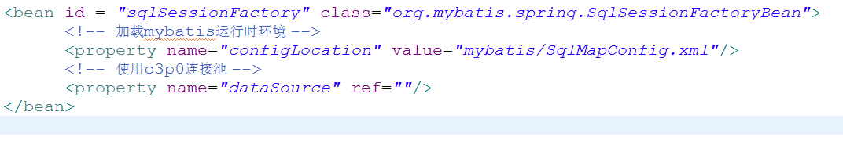
还需要连接池，这里使用c3p0连接池

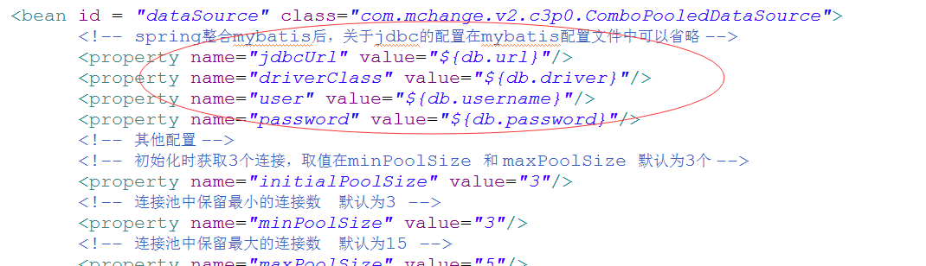

要想spring认识${db.url}、${db.driver}等，spring需要导入外部属性文件

SqlMapConfig.xml
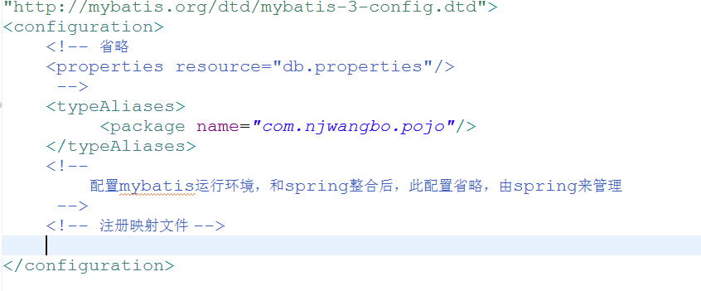

测试SqlSessionFactory是否正确？
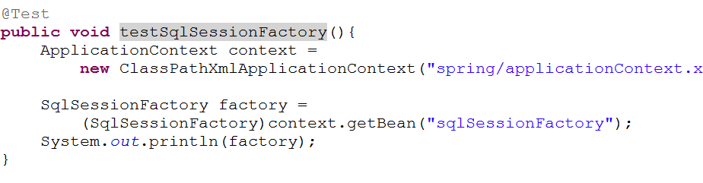
至此SqlSessionFactory配置成功

5.4 dao模式整合-xml方式
整合步骤
以一个案例出发，根据id查询用户信息
(1)定义User.xml
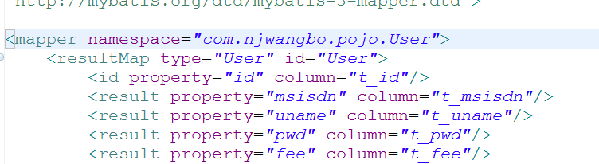
(2)SqlMapConfig.xml中注册User.xml
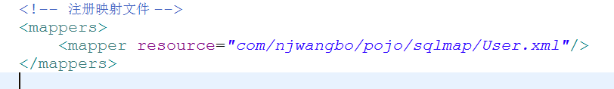
(3)创建User实体类
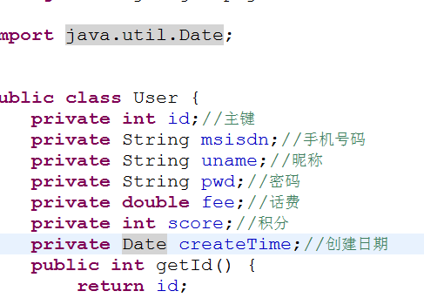
(4)创建UserDao接口
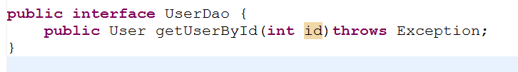
(5)定义UserDaoImpl接口
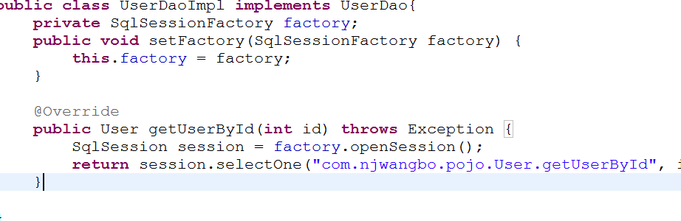
(6)定义UserService接口
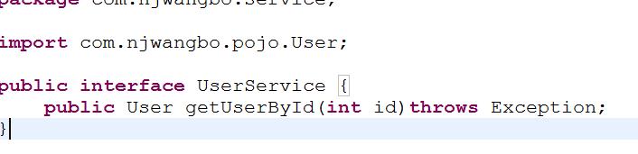
(7)定义UserServiceImpl实现类
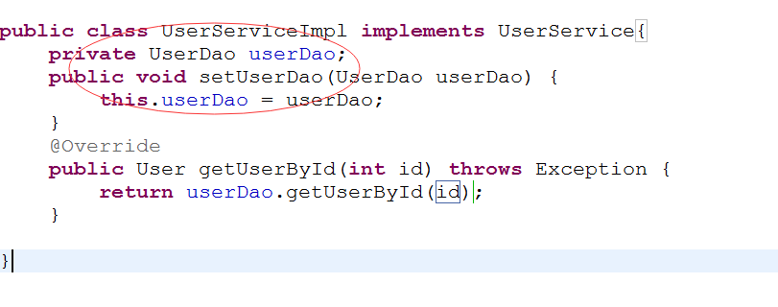
(8)声明式管理UserService和UserDao
applicationContext-dao.xml
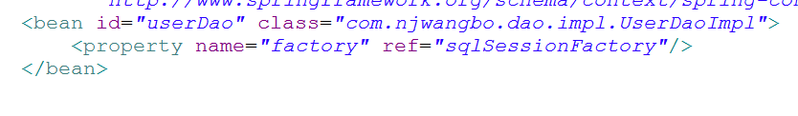
applicationContext-service.xml
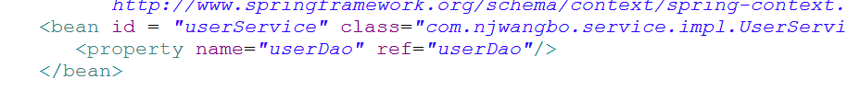
applicationContext.xml
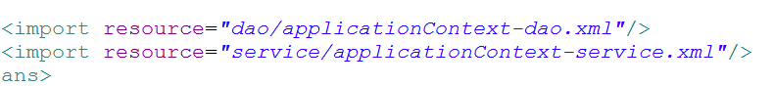
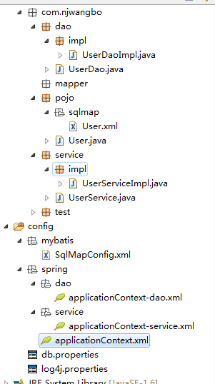
(9)测试
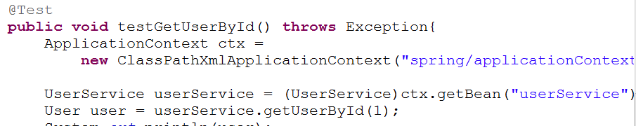

测试OK
注：

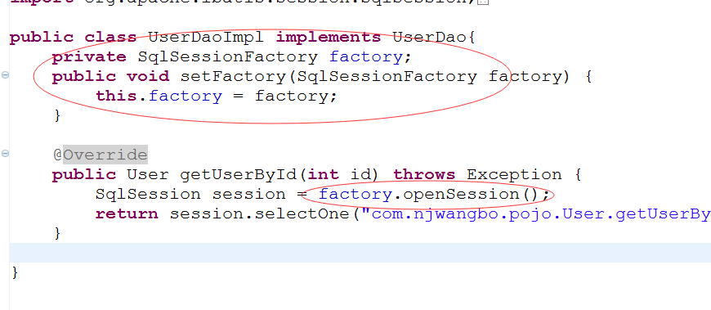

此种方法意味着每个DAO都有重复的代码，为了使用SqlSessionFactory,spring提供了一个工具类SqlSessionDaoSupport，该类提供了简便的方法
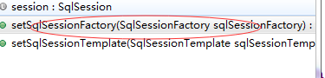
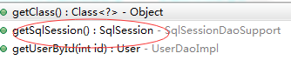
因此，我们的dao可以优化成：
(参考mybatis_spring_02)
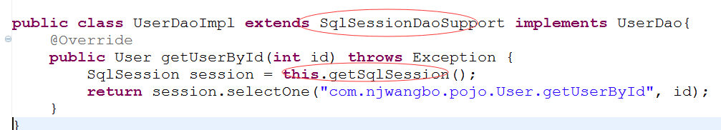
dao的配置文件修改
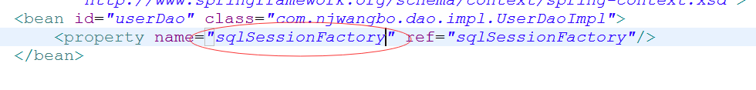

5.5 dao模式整合-基于注解方式
企业现在越来越倾向使用注解，目的是将xml的配置降到最低，而spring本身也提供了非常方便的注解
(参考mybatis_spring_03)
操作步骤
(1)删除dao和service的配置
(2)在applicationContext.xml文件中开启注解模式
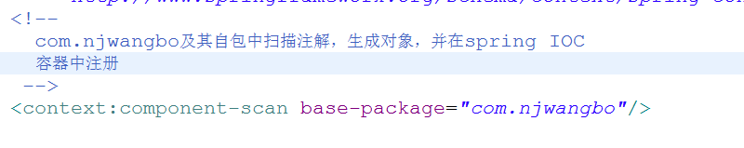
(2)使用注解
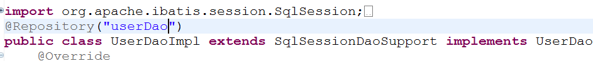

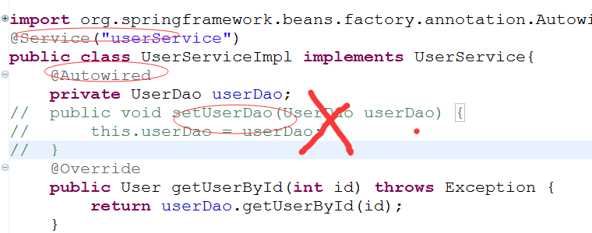
测试ok

5.6 mapper模式整合-xml方式
(参考mybatis_spring_04)
使用基于mapper代理模式，可以简化dao的开发
操作步骤
(1)删除dao和dao.imp
(2)定义UserMapper.java接口
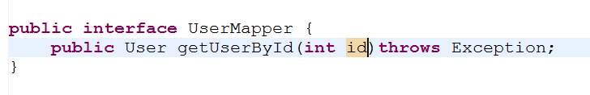
(3)在同包中定义UserMapper.xml映射文件
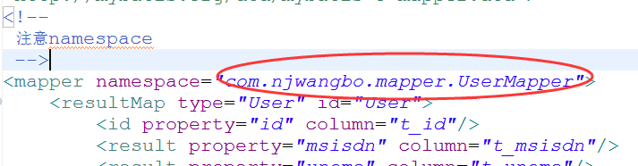

(4)applicationContext-dao.xml中声明式定义UserMapper代理对象
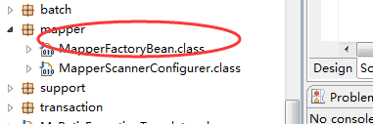

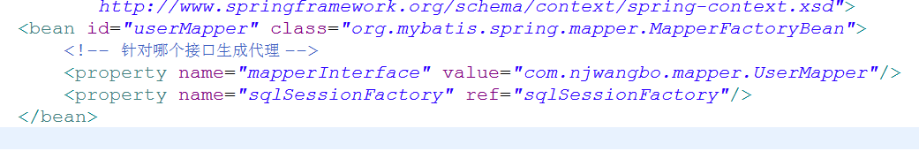
注：SqlMapConfig.xml不需要注册UserMapper.xml
(5)applcationContext-service中声明userService
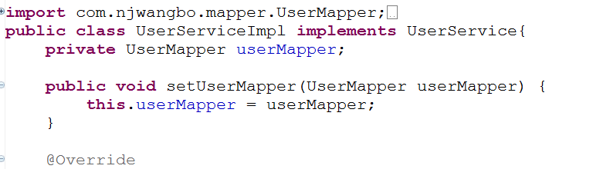

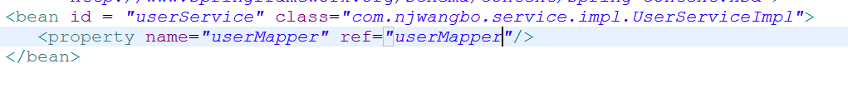

测试ok

问题：使用此种方法，如果Mapper接口有很多个，则意味着需要配置多个
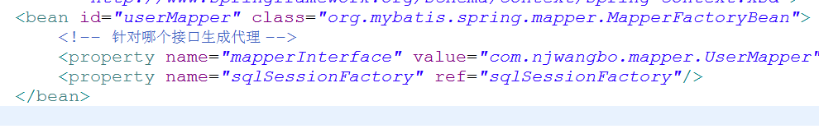
因此可以采用批量扫描+注解的方式简化配置

5.7 mapper模式整合-批量扫描
(参考mybatis_spring_05)
操作步骤：
(1)applicationContext.xml中设置批量扫描
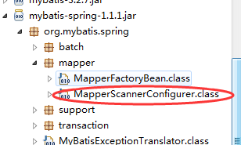
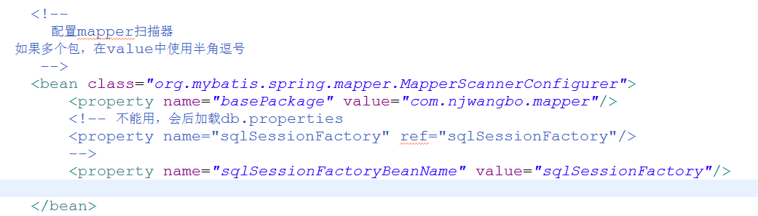

(2)修改UserServiceImpl
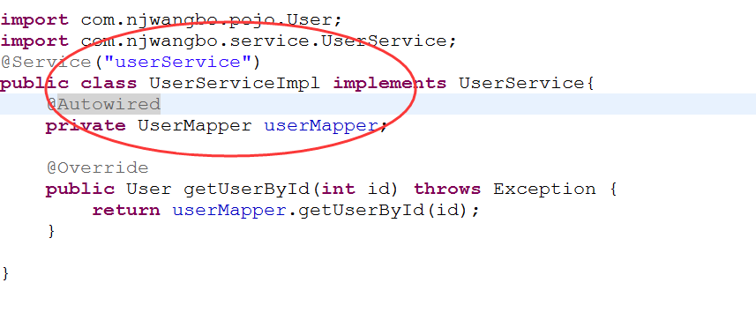
终极方案

5.8 spring事务
准备三个jar
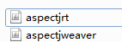
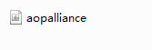

5.8.1 基于xml方式的事务配置
(参考mybatis_spring_06)
案例：删除一条用户数据
操作步骤
(1)在applicationContext.xml中配置事务
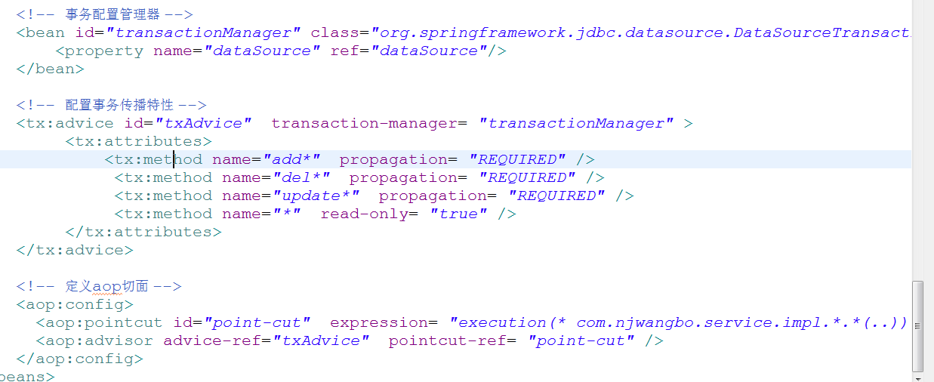
(2)UserMapper.java中定义delUserById

(3)UserMapper.xml定义delUserById的statement

(4)UserService中定义delUserById
(5)测试正常的和异常的

使用xml声明式配置事务的优缺点：
优点：
一次配置
缺点：
service层中方法名称必须要按照规则，不方便

5.8.2 基于注解方式的事务配置

(参考mybatis_spring_07)
操作步骤：
(1)applicationContext.xml配置事务管理
开启事务注解功能
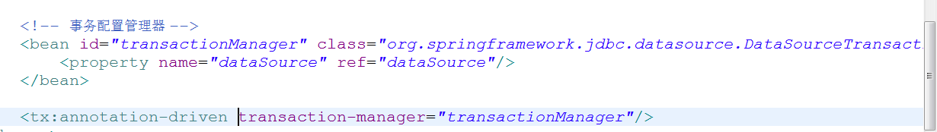

(2)service层使用注解
